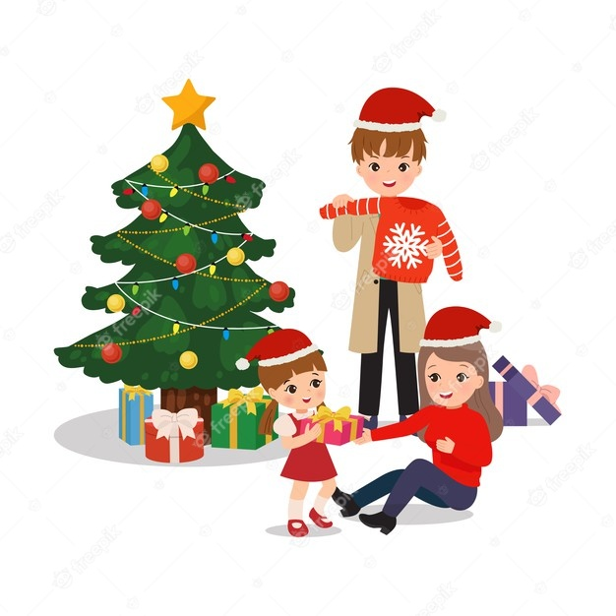
GRUDZIEŃ

TEMATYKA: IDĄ ŚWIĘTA…

Dzień | Propozycje zadań
23.12.2021  (czwartek)  Choinka | 1. Słuchanie wiersza B. Szelągowskiej Święta w domu.  Świecą światła na choince,  dom blaskiem jaśnieje.  Święta, święta! – wielka radość  z narodzin w Betlejem!  Ciasta pachną, śledź, pierogi…  Wszystko lśni czystością.  I dwanaście pysznych potraw  podamy dziś gościom.  Wśród prezentów, śmiechu, gwaru  dni spędzimy mile.  W naszych sercach zachowajmy  na długo te chwile.  2.Rozmowa na temat wiersza.  -Co będziemy świętować w najbliższych dniach?  -Czym różnią się te dni od innych dni w roku?  -Ile potraw jest na tradycyjnym wigilijnym stole?  -W jaki sposób możemy umilić święta naszym bliskim?  2.Ćwiczenia oddechowe  Ozdoby choinkowe.  Potrzebujemy papierowe kółka różnej wielkości (imitujące bombki), rurki do napojów, sylwety choinek z zielonego papieru, flamaster.    Dzieci zaznaczają flamastrem na sylwecie zielonej choinki kropki – miejsca, w których zawieszą bombki. Następnie, za pomocą słomki do napojów, na wdechu (zasysając powietrze) przenoszą kolorowe kółka (bombki) na zaznaczone miejsca.    3. Praca plastyczna Ośnieżona choinka (technika płaskiego origami z koła).  Odrysowujemy kółka np. od kubka, następnie je wycinamy i składamy na pół. Przyklejamy kółeczka zaczynając od góry. Na końcu wycinamy i przyklejamy pień drzewka. Gotowe drzewko możemy dowolnie ozdobić np. śnieżynkami…  https://ekodziecko.com/wp-content/uploads/2013/12/DSC02507.JPG  4. Bajkowa gimnastyka.  Kręcimy kołem ruletki i wykonujemy ćwiczenie.  https://wordwall.net/pl/resource/1771291/bajkowa-gimnastyka  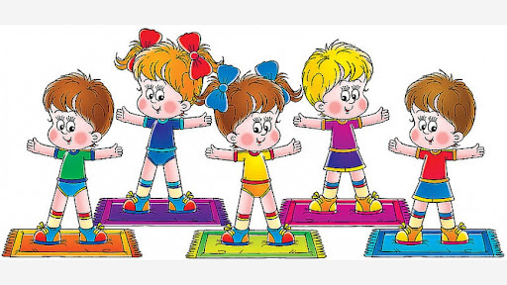  5. Ćwiczenia spostrzegawczości, łączenie w pary takich samych bombek.  https://przedszkolankowo.pl/wp-content/uploads/2016/11/bozenarodzenie-2.jpg

